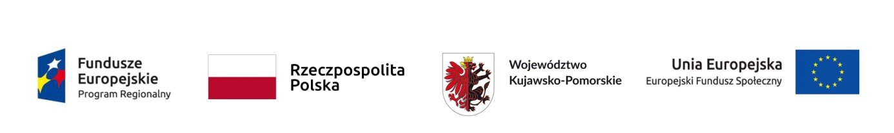
ZAPYTANIE OFERTOWE
Gminne Centrum Kultury w Grucie – zwane dalej zamawiającym podaje do publicznej widomości, iż poszukuje wykonawców do przeprowadzenia zajęć rehabilitacyjnych dla osób starszych, które ma na celu przeciwdziałania ich wykluczeniu społecznemu i zagrożeniu ubóstwem. Planuje się, że w okresie od listopada do czerwca 2020 r. odbędą się 32 zajęcia dla 20 uczestników Projektu objętego grantem „Klub Seniora sposobem na aktywność”.
Liczebność grupy: 20 osób, czas trwania zajęć 1 godziny raz w tygodniu od 25.11.2019r. do 05.07.2020r. tj. łącznie 32 godzin zegarowe. Zamawiający udostępni odpowiednie zaplecze lokalowe do przeprowadzenia zajęć. O wykonanie zadania mogą się ubiegać osoby fizyczne oraz firmy dysponujące osobami odpowiednimi do wykonania zadania.
Wymagania:
Wykształcenie kierunkowe z rehabilitacji, fizjoterapii, doświadczenie w prowadzeniu zajęć z osobami starszymi, wieloletnie doświadczenie zawodowe.
Doświadczenie w realizacji przedsięwzięć zgodnych z przedmiotem zamówienia osoby, która będzie prowadzić zajęcia. Przedstawienie konspektu proponowanych zajęć.
Osoby lub firmy zainteresowane realizacją zadania proszone są o składanie ofert cenowych wraz z kwalifikacjami osób bezpośrednio realizujących zadanie. Oferty należy składać osobiście w siedzibie Gminnego Centrum Kultury w Grucie, Gruta 95, 86-330 Mełno lub na adres e-mail : dyrektorgck@gruta.pl do 15.11.2019r. do godz. 15.00.
Osoba do kontaktu dyrektor Hanna Szumotalska Tel. 530 44 33 73.

Projekt współfinansowany z Europejskiego Funduszu Społecznego w ramach Osi priorytetowej 11. Rozwój Lokalny Kierowany przez Społeczność Działania 11.1 Włączenie społeczne na obszarach objętych LSR Regionalnego Programu Operacyjnego Województwa Kujawsko-Pomorskiego na lata 2014 -2020

